Zmiany w programie Plansoft

Data wprowadzenia zmiany: 2012.08.01

Lp | Zmiana
1 | Okno ograniczenia – znikające etykiety– poprawienie błędu
2 | Okno ograniczenia – komunikat “Obiekt był otwarty”– poprawienie błędu
3 | Okno ograniczenia – komunikat “no data found”– poprawienie błędu
4 | Okno ograniczenia – problem z zapisaniem zajęcia, błędne wyliczanie liczby godzin do zaplanowania
5 | Okno pełny przegląd – wyświetlanie godziny zajęć
6 | Okno ograniczenia – zachowywanie szerokości kolumn
7 | Okno szczegóły – uniemożliwienie zaplanowania zajęcia dla niedostępnego przedmiotu lub niedostępnej formy zajęć– poprawienie błędu
8 | Okno ograniczenia – funkcja przelicz wszystkie

Okno ograniczenia – znikające etykiety– poprawienie błędu
Etykiety w oknie znikały, gdy okno zostało zasłonięte przez inne okno. Problem został rozwiązany. Aby poprawka w programie była widoczna należy pobrać aktualizację programu.

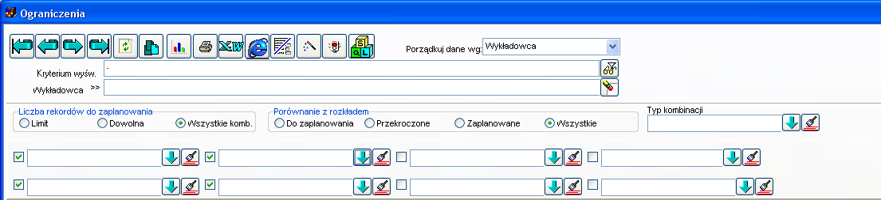

Okno ograniczenia – komunikat “Obiekt był otwarty”– poprawienie błędu
Komunikat pojawiał się sporadycznie i był spowodowały niedeterministycznym błędem w mechanimach ADO systemu operacyjnego Windows. Problem został rozwiązany.
Aby poprawka w programie była widoczna należy pobrać aktualizację programu.
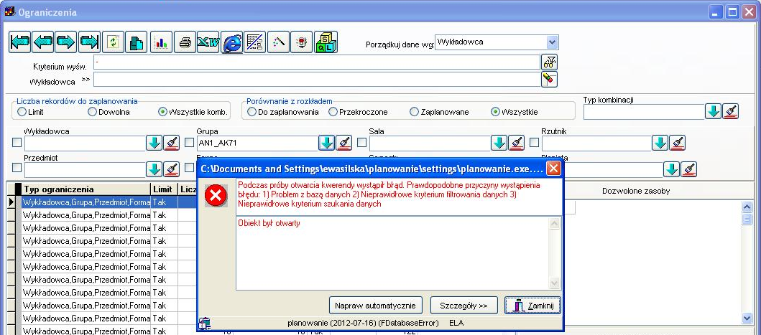

Okno ograniczenia – komunikat “no data found”– poprawienie błędu
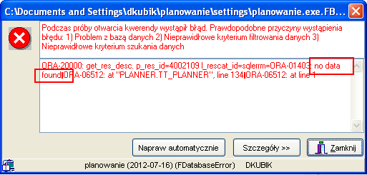

Błąd był spowodowany tym, że program nie usuwał automatycznie z modułu ograniczenia odwołań do przedmiotów, form, planistów oraz semestrów, które zostały usunięte z systemu.
Uwaga: Poprawienie tego błędu wymaga zainstalowania nowej wersji oprogramowania na serwerze. Do czasu zainstalowania oprogramowania komunikat będzie pojawiał się nadal. Wówczas należy:
1/ Zamknąć okno z komunikatem ( przycisk Zamknij )
2/ Skasować bieżący rekord (przycisk Usuń).

Okno pełny przegląd – wyświetlanie godziny zajęć
W poprzedniej wersji programu w kolumnie Godzina prezentowany był numer godziny, a nie opis. Błąd ten został poprawiony, przykładowy wygląd okna po zmianie przedstawia rysunek poniżej.

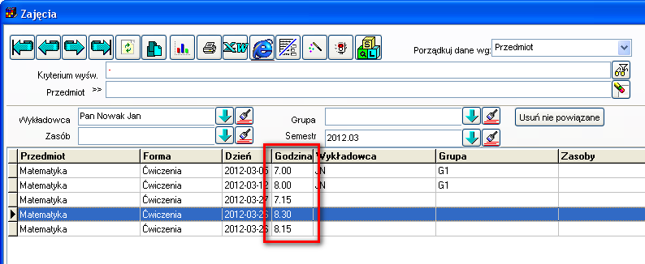

Okno ograniczenia – problem z zapisaniem zajęcia, błędne wyliczanie liczby godzin do zaplanowania

Podczas wprowadzania do systemu planu studiów nie można tworzyć wierszy, w których wpisuje się kilka grup jednocześnie. Dla każdej grupy w planie studiów musimy utworzyć oddzielny wiersz.
Przed rozpoczęciem pracy z systemem należy usunąć z planu studiów błędne wiersze.

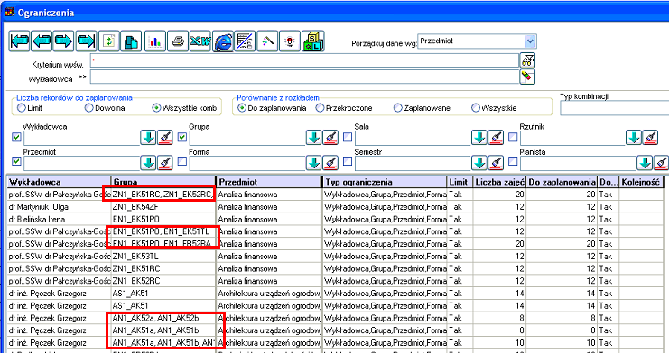

Wpisanie kilku grup w planie studiów powoduje następujące problemy:

Problem 1- komunikat o błędzie podczas planowania

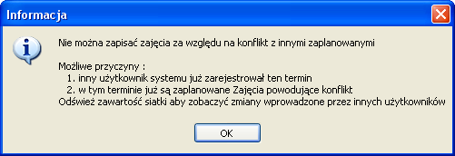

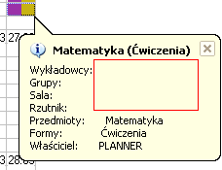

Problem 2 – błędne wyliczenia w kolumnie „do zaplanowania” w oknie ograniczenia

Okno ograniczenia – zachowywanie szerokości kolumn
W poprzedniej wersji programu był błąd uniemożliwający ustawienie własnej szerokości kolumn wyświetlanych dynamicznie tzn. wykładowca, grupa, sala, rzutnik, przedmiot, forma, semestr, planista.
Błąd ten został poprawiony.
Poniższy ekran pokazuje przykładowy wygląd ekranu po zwężeniu formy do 50 znaków, rozszerzeniu kolumny wykładowca do 300 znaków i dodaniu własnej kolumny o szerokości 200 znaków. Dodatkowo została przestawiona domyślna kolejność kolumn.

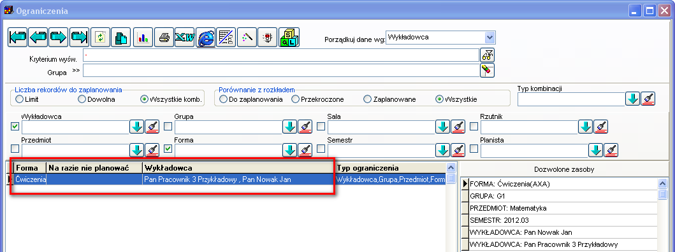

Okno szczegóły – uniemożliwienie zaplanowania zajęcia dla niedostępnego przedmiotu lub niedostępnej formy zajęć

Stwierdzono błąd w zabezpieczeniach okna szczegóły polegający na tym, że możliwe było zaplanowanie zajęć z przedmiotu lub formy, do której użytkownik nie miał dostępu.

Błąd ujawniał się jedynie podczas wybrania przedmiotu oraz formy zajęć za pomocą okna ograniczenia, jak pokazano na rysunku poniżej.

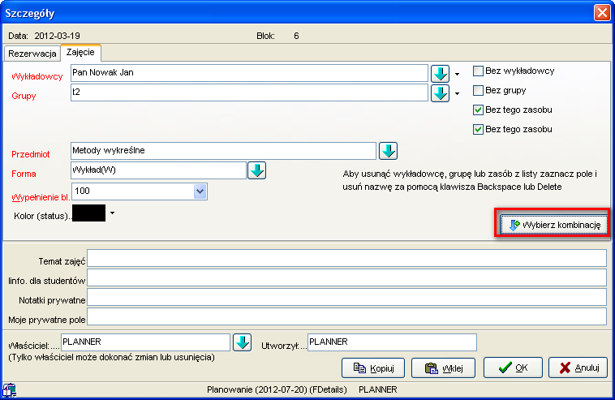

Aplikacja działała prawidłowo w zakresie badania uprawnień dotyczących grup, zasobów oraz wykładowców ( brak zmian ).

Obecnie, podczas próby zaplanowania zajęć z przedmiotu, do którego nie mamy dostępu pojawi się następujący komunikat:

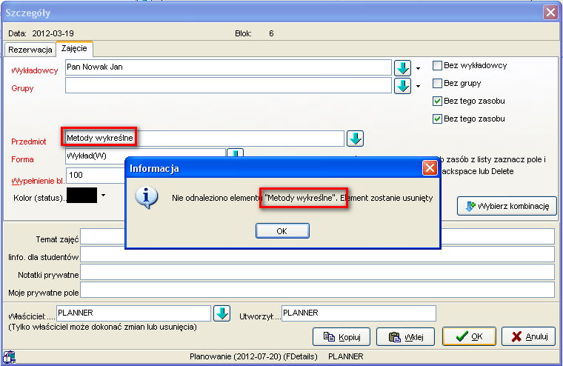

Oczywiście podczas „normalnego” wybierania przedmiotu za pomocą listy, przedmiot w ogóle nie będzie widoczny:

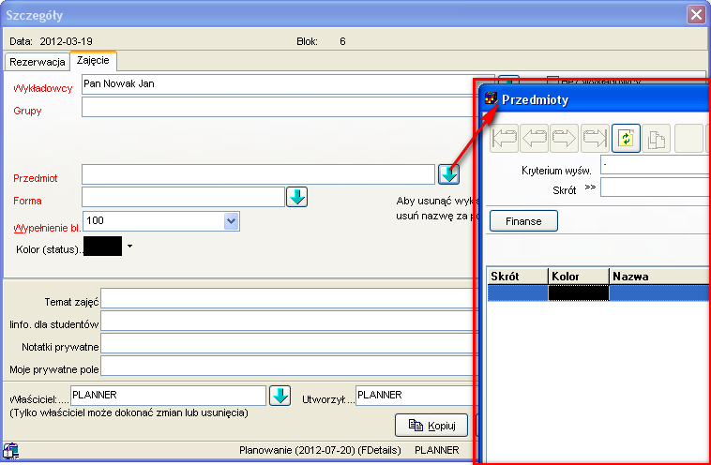

Okno ograniczenia – funkcja przelicz wszystkie

W oknie ograniczenia dodano funkcję przeliczania liczby zajęć do zaplanowania dla wszystkich rekordów wyświetlanych w siatce.
Funkcję tę uruchamia się za pomocą przycisku Przelicz wszystkie.
W trakcie przeliczania na ekranie wyświetlana jest informacja na temat liczby przeliczonych dotychczas rekordów.

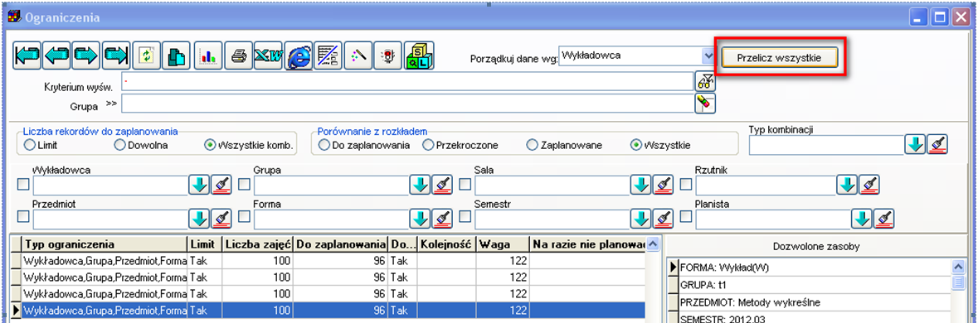

Uwagi:
- Funkcja dokonuje przeliczenia dla rekordów aktualnie wybranych w siatce. Dzięki temu użytkownik, stosując filtr może ograniczyć zakres rekordów do przeliczenia. Należy jednak pamiętać, że domyślną liczbą rekordów pobieranych z serwera jest 1000. W celu zwiększenia tej liczby należy nacisnąć przycisk i wpisać nową wartość.
- Jeżeli podczas przeliczania program zawiesi się, oznacza to najprawdopodobniej, że inny użytkownik blokuje dostęp do przeliczanego rekordu. Należy wówczas poczekać aż inny użytkownik zapisze wyniki swojej pracy.

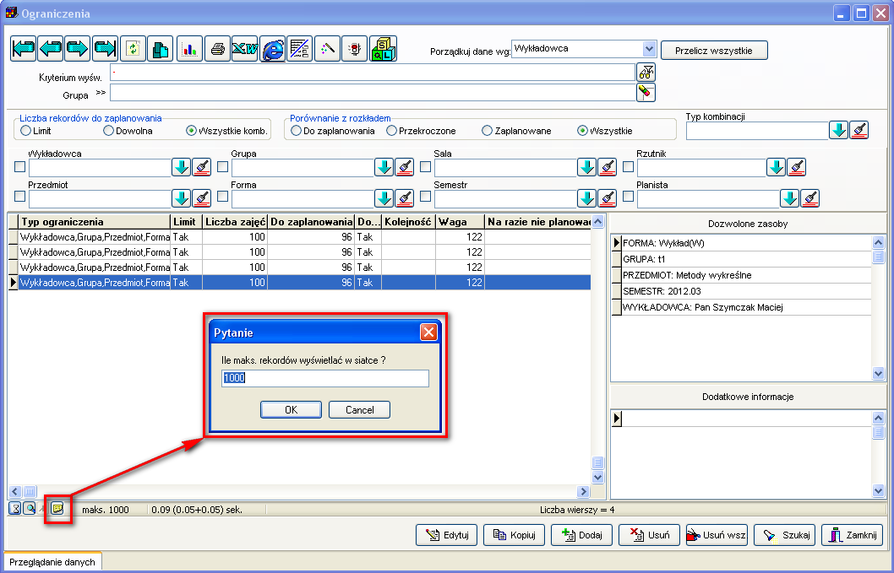

W celu zainstalowania nowej wersji programu należy pobrać aktualizację programu Plansoft.org zgodnie z rysunkiem poniżej.

